Szabályozási Koncepció „B” variáció
az Lk-1 jelű övezeti struktúrát meghatározó új Szabályozási Koncepció, a Bécsi út menti ingatlanok eltérő övezeti kezelése: FRSZ módosítást (az általános beépítési sűrűség emelését) nem igénylő javaslat
telepítési tanulmánytervek alapján | új Szabályozási Koncepció alapján
1. A KÉSZ módosítás területi kiterjedése (a hatályos szabályozási terven ábrázolva)
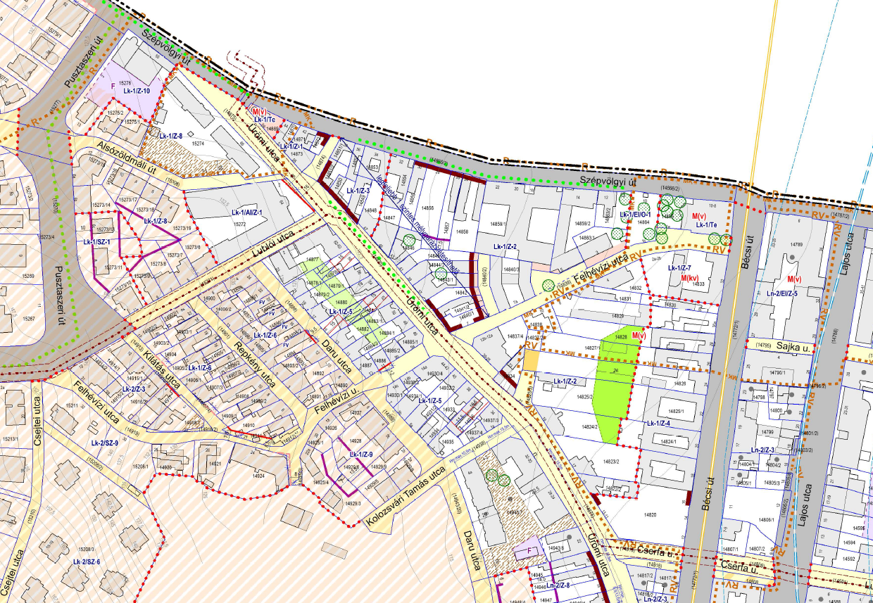
2. Új övezeti struktúra a Cserfa utca – Ürömi utca – Felhévízi utca – Bécsi út által határolt tömbben
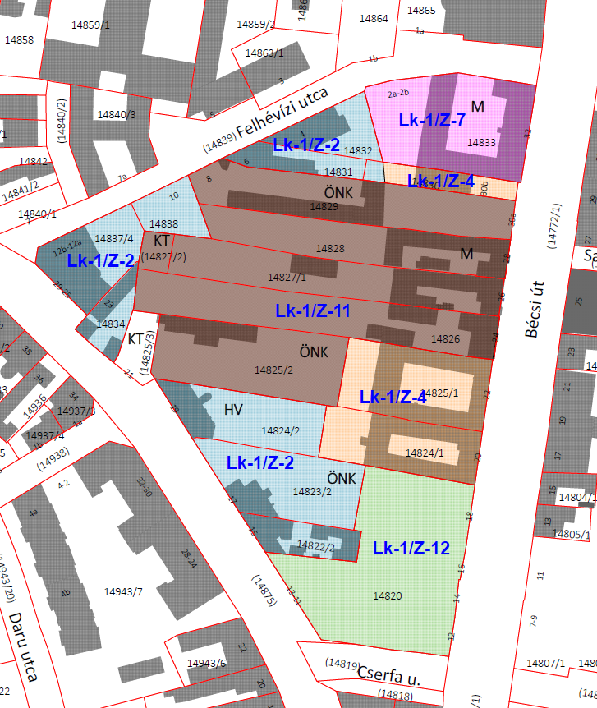 | 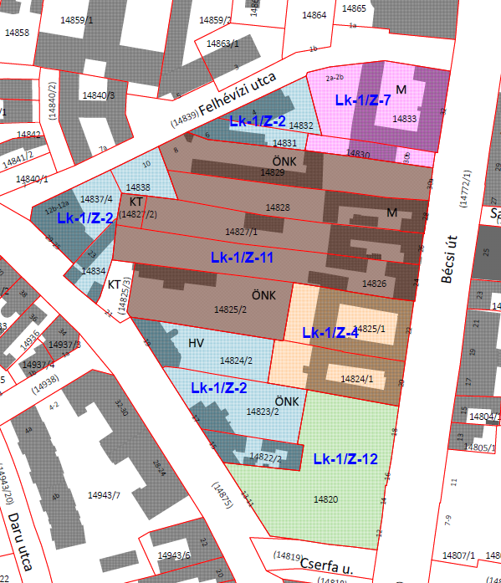
3. KÉSZ módosítási feladat
3.1. a Cserfa utca – Ürömi utca – Felhévízi utca – Bécsi út által határolt tömbben
Az alábbi építési övezetek integrálása  - Lk-1/Z-11 (az 1. telepítési tanulmányterv alapján) és az  - Lk-1/Z-12 (a 2. telepítési tanulmányterv alapján),  továbbá  a tömb többi részének szükség szerinti újraértelmezése a két új övezet tükrében. | Az alábbi építési övezetek integrálása  - Lk-1/Z-11 (az 1. telepítési tanulmányterv alapján) és az  - Lk-1/Z-12 (a 2. telepítési tanulmányterv alapján),  Az Lk-1/Z-7 építési övezet  - területi kiterjesztése a 14830 hrsz-ú ingatlanra, és  - egyes övezeti paraméterek módosítása,  - az övezeten belül a 14830 hrsz-ú ingatlan („aprótelek”) külön kezelése annak érdekében, hogy hatályos beépítési paramétereit megőrizhesse.  A tömb egészét érintően az egyéb szabályozási elemek szükség szerinti újraértelmezése.
3.2. a Pusztaszeri út – Szépvölgyi út – Ürömi utca – Alsózöldmáli út által határolt tömbben
A telepítési tanulmánytervek nem érintették. | 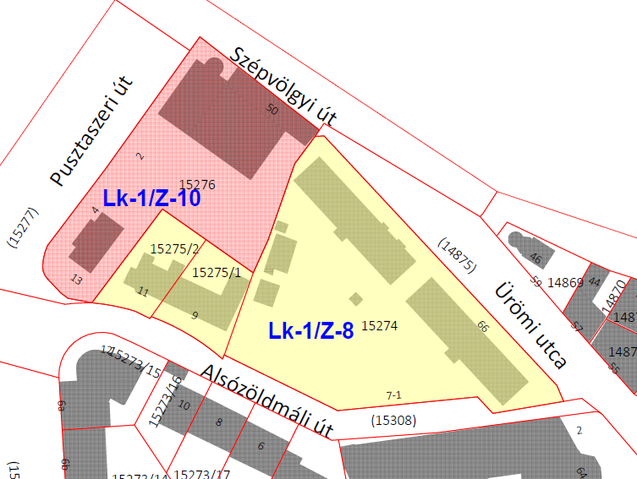
Az FRSZ igazolás érdekében kerül a tömb a tervezési területbe.
Az Lk-1/Z-10 építési övezet általános szintterületi mutatójának módosítása.
Az Lk-1/Z-10 és az Lk-1/Z-8 építési övezetek közötti határ pontosítása a jelölt helyen korábbi telekhatármódosítási kérelem alapján.

Szabályozási Koncepció „B” variáció
az Lk-1 jelű övezeti struktúrát meghatározó új Szabályozási Koncepció, a Bécsi út menti ingatlanok egységes övezeti kezelése: FRSZ módosítást (az általános beépítési sűrűség emelését) nem igénylő javaslat
hrsz | megnevezés / státusz | telepítési tanulmánytervek szerinti helyzet | új Szabályozási Koncepció szerinti helyzet
14825/2 | önkormányzati tulajdonú telek | Lk-1/Z-11 | Lk-1/Z-11
14826 | Tomlin Kft. érdekeltség | Az 1. telepítési tanulmányterv átsorolta az ingatlanokat Lk-1/Z-11 övezetbe. | NINCS ÚJ JAVASLAT  Az ingatlanok az új javaslat szerint továbbra is az 1. telepítési tanulmányterv szerinti Lk-1/Z-11 övezetbe tartoznak változatlan, azaz az 1. telepítési tanulmánytervben javasolt beépítési paraméterekkel.
14827/1 | Tomlin érdekeltség (önkormányzat 13%)
14827/2 | közterület önkormányzati tulajdon
14828 | Tomlin érdekeltség (önkormányzat 23%)
14829 | önkormányzati tulajdonú telek
14833 | plébánia telke | Lk-1/Z-7 | Lk-1/Z-7
 |  | A telepítési tanulmánytervek nem érintették. | Lk-1/Z-7 építési övezeti besorolás változatlan marad.  Az Lk-1/Z-7 építési övezetben az általános szintterületi mutató az alábbiak szerint változik:  - 1 / KH0,5 >> 1  azaz, a közhasználatért (külön szerződés alapján) adható 0,5-ös érték törlésre kerül.  Jelenleg a plébánia közhasználatú területet nem ad át, és ez várhatóan nem is fog felmerülni, ennek realitása nincs.
14830 | a plébánia déli szomszédságában lévő lakóingatlan | Lk-1/Z-4  Lk-1/Z-2 | Lk-1/Z-7
 |  | A telepítési tanulmánytervek nem érintették.  A mindössze 371 m² területű ingatlan hatályos övezeti besorolása:  - Lk-1/Z-4 – 322 m²  - Lk-1/Z-2 – 49 m². | Az új javaslat szerint a telek új övezeti besorolása: Lk-1/Z-7, azzal a kiegészítéssel, hogy az Lk-1/Z-7 építési övezeten belül az „apró telek” megőrzi a hatályos Lk-1/Z-4 építési övezet beépítési mutatóit.  Az ingatlan nem kerül rosszabb helyzetbe.
14825/1 | Bécsi út menti két telek, melyek fejlesztési szándéka jelenleg nem ismert | Lk-1/Z-4 | Lk-1/Z-4
14824/1 |  | A telepítési tanulmánytervek nem érintették. | NINCS ÚJ JAVASLAT a hatályos beépítési paraméterek maradnak meg, kivéve a beépítési magasságot.
 |  |  | A beépítési magasság tekintetében indokolt a telkektől északra és délre a telepítési tanulmánytervekben javasolt magasságokhoz valló illeszkedés, és/ vagy ennek komplex újraértelmezése.
14820 | Baldauf Invest Kft. Tulajdon | Lk-1/Z-12 | Lk-1/Z-12
 |  | A 2. telepítési tanulmányterv átsorolta az ingatlant Lk-1/Z-12 övezetbe az alábbi paraméterekkel: | Az új javaslat szerint az új építési övezet paraméterei a 2. telepítési tanulmánytervhez képest kisebb intenzitást lehetővé tevő és nagyobb zöldfelületet előíró módon kerülnek meghatározásra:
 |  | terepszint feletti beépítési mérték
 |  | 75% | 65%
 |  | terepszint alatti beépítési mérték
 |  | 100% | 100%
általános szintterületi mutató
(*csak parkolásra / gépészetre / közlekedésre igénybe vehető szintterületi mutató)
 |  | 2,5 + §1,75* | 2,5+ §0,5*
 |  | parkolási szintterületi mutató
 |  | 1,0 | 1,3
 |  | legkisebb zöldfelületi mérték
 |  | 15% | 20%
Összefoglalva: Az új javaslat szerint a beépítési paraméterek mértéktartóbbak, a legkisebb zöldfelületi mérték nő.
A parkolási szintterületi mutató és a csak parkolásra, gépészetre és közlekedésre igénybe vehető általános szintterületi mutató együttes értéke 2,75-ről 1,8-ra csökken, azaz 3 szint helyett csak 2 szint mélygarázs alakítható ki.
Fentiek azt jelentik, hogy a fejlesztői javaslatnak intenzitásban vissza kell lépnie.
15278 | Daubner cukrászda telke  (a telken egy lakóépület is áll) | Lk-1/Z-10 | Lk-1/Z-10
 |  | A telepítési tanulmánytervek nem érintették. | Az új javaslat szerint az övezeti besorolás nem változik.  Az Lk-1/Z-10 építési övezetben az általános szintterületi mutató az alábbiak szerint változik:  - 0,75 / A1,5 >> 0,95  azaz, az alapintézményi, intézményi funkció esetén alkalmazható +0,75-ös érték megszüntetésre kerül úgy, hogy a 0,75-ös alapérték 0,95-re megemelésre kerül.  Így a telek kialakult állapota (cukrászda és lakóépület) várhatóan „belefér” a javasolt általános szintterületbe.  Az ingatlan gyakorlatilag jobb helyzetbe kerül, a jelenleginél. (Hiszen az alapintézményi, intézményi funkcióváltás nem reális.)

Budapest, II. kerület Bécsi út 24-26-28 sz. alatti telkek fejlesztése telepítési tanulmányterv 2023. február Megrendelő: Tomlin Kft. / Tervező: OBELISZK Stúdió Kft. 75/2023.(II.28.) képviselő-testületi határozattal elfogadva Budapest, II. kerület Bécsi út 12-18., Lajos utca 8-14. és környezete telepítési tanulmányterv aktualizálása 2023. január Megbízó: Baldauf Invest Ingatlanhasznosító és Szolgáltató Kft. / Tervező: Urban-Lis Stúdió Kft. 18/2023.(I.26.) képviselő-testületi határozattal elfogadva

